Connaissances | Niveau  d’acquisition | Compétences
Représentation fonctionnelle | 1 | Décrire sous forme schématique le fonctionnement de l’objet technique
Chaîne d’énergie et chaîne d’information | 1 | Identifier les éléments qui composent les chaînes d’énergies et d’informations
Chaîne d’énergie | 1 | Repérer à partir du fonctionnement d’un système automatique la chaîne d’énergie
Traitement du signal | 1 | Modifier la représentation du programme de commande d’un système pour répondre à un besoin particulier et valider le résultat obtenu.
Enregistrez le fichier dans le sous dossier CI4 du dossier technologie de votre dossier personnel avec le nom suivant :
Nom Prénom Nom Prénom CI4 A1 consommation chauffage
Écrire les réponses en Bleu et italique
Une fois le travail terminé enregistrer au format PDF le fichier
Situation Problème :
Le père de Lucien vient de recevoir une grosse facture de gaz, il ne comprend pas à quoi peut correspondre une somme aussi importante, il appelle la compagnie de gaz GDF qui lui explique que sa facture salée est due à une mauvaise gestion de son chauffage, et que l’installation d’un système de régulation du chauffage peut réduire considérablement sa facture. Comment ça ?
La mise en route du chauffage peut se faire avec ou sans programmation, vous allez réaliser une simulation à l’aide d’un logiciel pour comparer ces deux procédés, vous allez déterminer les coûts de consommation énergétique dans les deux cas.
Lancez le logiciel de simulation domotique
1er cas :

Le chauffage fonctionne dans toutes les pièces de la maison sur les plages horaires suivantes :
De 17h00 à 09h00 du matin, Réalisez la programmation
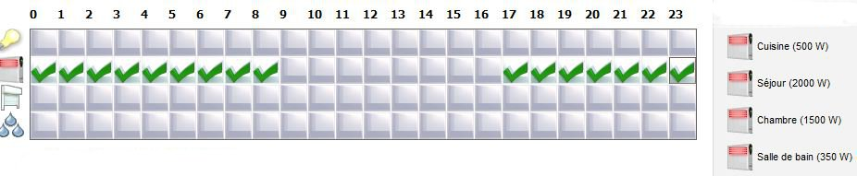
Quel est la consommation en kWh quotidienne ?

Enregistrer votre programmation dans le dossier CI4 avec le nom suivant : Nom Prénom Nom Prénom CI4 A1 prog 17h 9h
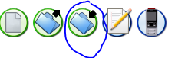
2eme Cas

Le chauffage fonctionne dans toutes les pièces de la maison sur les plages horaires suivantes :
De 6h00 à 9h00
De 17h00 à 23h00
Réalisez la programmation et enregistrez là avec le nom suivant : Nom Prénom Nom Prénom CI4 A1 prog 6 9h 17 23 h
Quel est la consommation en kWh quotidienne ?
Analyse en chiffres :

1/ Quelle économie d’énergie réalise-t-on quotidiennement ?

2/ Quelle économie d’énergie réalise-t-on par mois ? Faire le calcul sur 30 jours
a) calculer la consommation d’énergie sur 1 mois dans le 1er cas : (compléter uniquement la consommation journalière)

Quelle économie d’énergie réalise-t-on chaque mois ?

Conclusion :

3eme cas
Optimisation du chauffage :
Le chauffage fonctionne :
Dans la cuisine : de 6h00 à 9h00 et de 18h00 à 20h00
Dans le séjour : de 17h00 à 23h00
Dans la chambre de : 20h00 à 23h00
Dans la salle de bain de : 6h00 à 8h00 et de 22h00 à 23 h00

Réalisez la programmation et enregistrez la programmation avec le nom suivant : Nom Prénom Nom Prénom CI4 A1 prog cas 3
Quelle est la consommation en kWh quotidienne ?
Reprendre les valeurs précédentes dans le tableau

1/ Quelle économie d’énergie réalise-t-on quotidiennement ?
a) entre le cas 2 et le cas 1 ?
b) entre le cas 3 et le cas 1 ?

2/ Quelle économie d’énergie réalise-t-on par mois ?
a) entre le cas 2 et le cas 1 ?
b) entre le cas 3 et le cas 1 ?

3/ Sachant que le prix moyen du kWh en France est de 0,2 €, calculez l’économie réalisée par mois ?
Quelle économie réalise-t-on sur un mois ?
a) entre le cas 2 et le cas 1 ?
b) entre le cas 3 et le cas 2 ?
Conclusion : Qu’apporte la programmation sur votre consommation et vos dépenses ?

ENREGISTREZ AU FORMAT PDF
VERIFIER QUE VOUS AVEZ VOS TROIS FICHIERS DE PROGRAMMATION DANS LE DOSSIER CI4 au format .jds
Reportez vos réponses sur QUIZINIERE

